Relazione del progetto d’esame di Editoria Digitale
Nome Cognome matricola studente
a.a. 2023/2024

Logo UNIMI

Titolo Progetto d’Esame
sottotitolo

Introduzione
Breve descrizione del progetto toccando i punti più importanti affrontati nel documento. Obiettivi, tecnologie, aspetti salienti del flusso di gestione documentale, risultati raggiunti.

Ideazione

Tema
Identificazione dei temi che il prodotto editoriale dovrà presentare. Evidenziare gli argomenti correlati e la tendenza dell’attenzione su questi temi.
LM2 slide 28
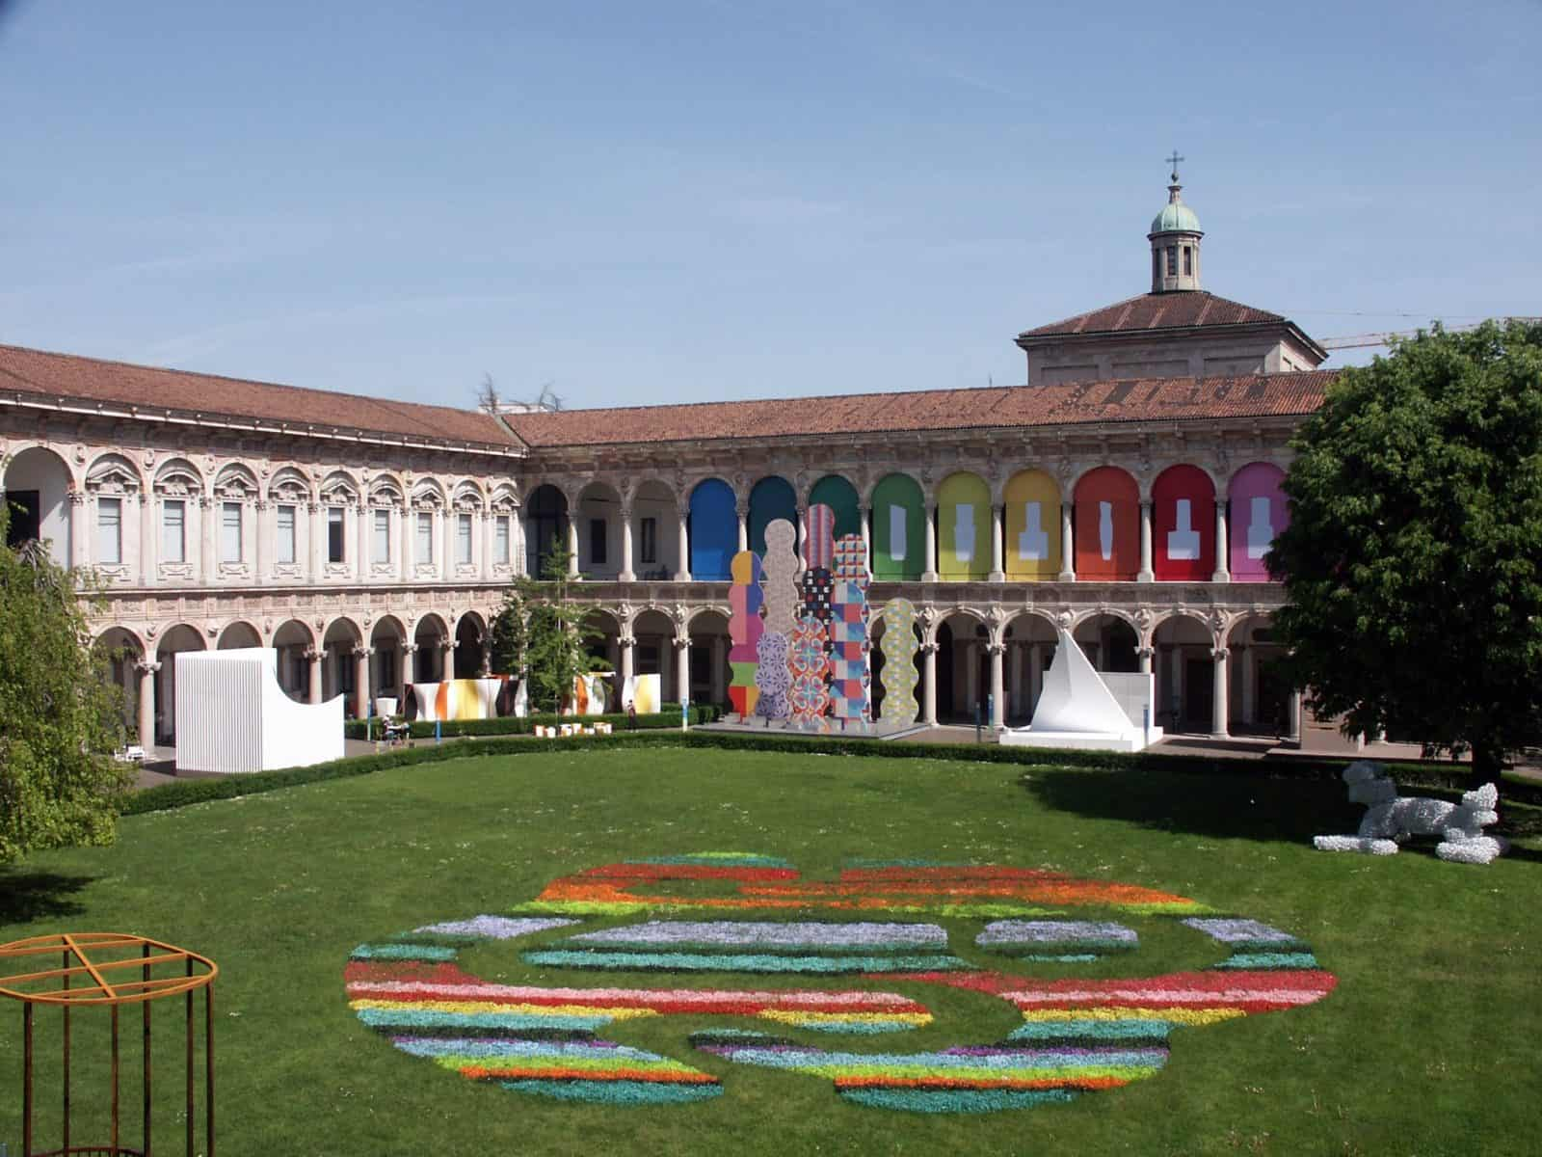
UNIMI

Destinatari
Descrivere i destinatari del prodotto editoriale descrivendo le personas alle quali si rivolge il prodotto. Descrivete alcuni scenari d’uso nei quali inserire le personas scelte come destinatari.
LM2 slide 29-32

Requisiti di accettazione
Indicate i requisiti di accettazione che dovranno essere soddisfatti per raggiungere i destinatari. Quali modelli di fruizione consideriamo più efficaci per i nostri destinatari? Quali standard consideriamo come riferimento? Quali aspetti di innovazione possiamo proporre? Nella qualità dei contenuti o nel processo di fruizione?
LM4

Canali di distribuzione
Presentare i canali di distribuzione che si intendono raggiugnere e i formati dati richiesti da ogni canale. Esempi di canali sono: (i) Web, (ii) Social, (iii) Market place, (iv) Intranet. Esempi di formati. (i) Word, (ii) ePub, (iii) CBZ, (iv) PDF, (v) WebBook. Proporre alcuni accenni relativi all’identità visuale e alle regole tipografiche o di stile che si intendono seguire. Nel settore esisto classi di documento standard? Dati gli obiettivi è importante trasmettere un senso di adesione a modelli già conosciuti o un senso di innovazione? Lo stile sarà orientato verso un’espressione formale o informale?

Processo di Produzione

Acquisizione dei contenuti
Descrivere le fonti che saranno utilizzate nella costruzione del prodotto editoriale. Nella scelta delle fonti valutare il costo di acquisizione: (i) disponibili come fonti libere, (ii) generabili automaticamente, (iii) richiedono un lavoro di redazione manuale.

Gestione documentale
Descrivere il flusso di gestione documentale definito per il progetto. Ad esempio, (i) la raccolta o produzione dei contenuti, (ii) la valutazione dei diritti, (iii) la trasformazione dei formati, (iv) la strutturazione dei contenuti, (v) l’applicazione dello stile grafico, (vi) la generazione dei metadati, (vii) la distribuzione dei contenuti. Nella descrizione del flusso considerare le fasi di revisione, controllo e approvazione che possono richiedere le diverse fasi.
LM2 slide 14-26
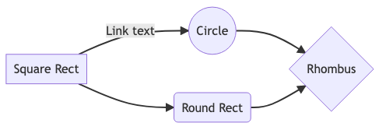
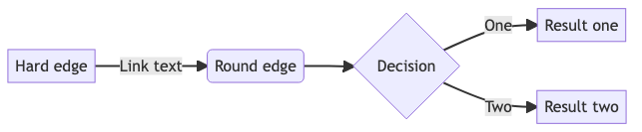

Tecnologie adottate
Descrivere le tecnologie addottate nelle diverse fasi e discuterne il contributo in termini di raggiungimento degli obiettivi descritti negli scenari d’uso.
 | Scenario 1 | Scenario 2
Markdown | 'Isn't this fun?' | ‘Isn’t this fun?’
XSLT | "Isn't this fun?" | “Isn’t this fun?”
ePud | -- is en-dash, --- is em-dash | – is en-dash, — is em-dash

Esecuzione del flusso
Allegare, possibilmente attraverso il riferimento ad un repository documentale, i materiali, gli script, le configurazioni, che permettono di riprodurre il flusso di produzione documentale. I contenuti non devono necessariamente essere completi, può essere sufficiente fornire un prototipo per ogni tipologia di contenuto previsto e per ogni formato di destinazione previsto.

Valutazione dei risultati raggiunti

Valutazione del flusso di produzione
Per valutare il contributo proposto valutare le diverse fasi del flusso in termini di (i) riduzione dei tempi di gestione documentale, (ii) riduzione degli errori, (iii) miglioramento della qualità dei documenti, (iv) miglioramento del livello di accettazione della tecnologia, (v) raggiungimento di nuovi canali di distribuzione, (vi) soddisfacimento di nuovi scenari d’uso.

Confronto con lo stato dell’arte
Può anche essere utile confrontare una versione ASIS del flusso di gestione, senza la tecnologia o le innovazioni proposte, e una TOBE che include la tecnologia e le innovazioni proposte dallo studente.

Limiti emersi
È importante sottolineare i limiti emersi. Come l’impossibilità di accesso ad alcune tecnologie o fasi del flusso di gestione documentale, limiti nella automazione di alcune passi di trasformazione dei formati o di integrazione delle sorgenti

Conclusioni
Discutere i risultati ottenuti, verificando se gli obiettivi definiti dai casi d’uso siano pienamente o parzialmente raggiunti. Evidenziare gli aspetti nei quali si sono raggiunti i risultati più soddisfacenti e le limitazioni emerse.

Bibliografia e sitografia
Elencare i riferimenti bibliografici e risorse online che hanno maggiormente contribuito alla realizzazione del progetto. Ad esempio [3]
[1] L. Sechi, Editoria digitale. Apogeo, 2010.Available: https://www.apogeonline.com/libri/editoria-digitale-letizia-sechi/
[2] L. Pantieri, LaTeX per l’impaziente. 2021.Available: http://www.lorenzopantieri.net/LaTeX_files/LaTeXimpaziente.pdf
[3] P. Ceravolo, “Lezioni di editoria digitale.” 2023.Available: https://myariel.unimi.it/mod/folder/view.php?id=26538

